Багисбекова Гульнар Зейниденовна,
сурдопедагог,
школа-интернат «Мейірім»,
Жамбылская область, город Тараз

Дифференциация звуков «О – Е».
«Детеныши диких и домашних животных»

Сквозная тема: |  |  | Традиции и фольклор.

Школа –интернат «Мейірім».

Дата:21.02.18г
Класс: 2 «Б» класс. | ФИО ученика: Мурзалиев Анвар
Тема занятия: | ФП: : Дифференциация звуков « О-Е »
 | РСВ: : « Детеныши диких и домашних животных. »
Цели обучения, которые достигаются на данных занятиях (ссылка на учебную программу):
2.1.1.3 слитно ,на одном выдохе произносить словосочетания и фразы 8-10 слогов 2.1.2.2 изменять силу голоса взависимости от расстояния до собеседника, размера помещения, необходимости соблюдать тишину . 2.1.3.5 дифференциировать в словах звуки О-Е. 2.1.4.1.правильно,без призвуков произносить в словах сочетания согласных. 2.1.4.2правильно произносить слова пользуясь надстрочными знаками. 2.1.5.1 слитно на одном выдохе произносить словосочетания и фразы в 8-10 слов. 2.2.1.6 различать и опозновать на слух речевой материал связанный с темой « Традиции и фольклор», « Детеныши диких и домашних животных »
Критерии успеха (Предполагаемый результат): |  | - Дифференциация звуков « О-Е» в слогах, словах, фразах, предложениях. -Закреплять правила орфоэпии в самостоятельной речи.. -Учится самостоятельно делать массаж кистей рук . - Читает слоги, слова. Выделяет звуки. -Воспроизводит услышанное. Подбирает к фразе картинки. - Отвечает на поставленные вопросы, различает на слух фразы по теме: « Детеныши диких и домашних животных». - Осознает результаты деятельности через рефлексию.
Языковая цель, словарь. |  | Назови домашних (диких )животных. Где живет лиса ( медведь, волк, белка, заяц)? Где живет кошка (собака, корова, лошадь, баран, верблюд). Назови что ест лиса ( медведь, волк, белка, заяц)? Назови до что ест кошка(собака,корова,лошадь, верблюд)? Назови где чей детеныш? Кто это? У кого,кто?  Словарь: животные,домашние,дикие собака, кошка, корова, баран,верблюд, конура, сено, молоко, кость, сарай, коза, лошадь, лес, нора, логово, берлога, куст, мед, мыши, орехи, птицы, молоко, детеныш, лисенок, волчонок, бельчонок, медвежонок,зайчонок, котенок, херебенок, и тд.
Привитие ценностей. |  | Ценности, основанные на казахстанском патриотизме и гражданской ответственности ; уважении; сотрудничестве; труд е и творчестве ; открытости; образовании в течении всей жизни.
Дидактический материал, ресурсы. |  | Компьютерная программа –тренажор «Дельфа», «Соло». Дид. игры : «Времена года» (многофункциональное панно) , «Календарь природы», развивающая игра –пазл « Времена года». Фетровое панно « Дикие и домашние животные», д/и « Кто ,что ест?», д/и « У кого кто?», текст для составления предложений.  Дополнительные карточки на развитие логического мышления.
Ход занятия:
№ п/п, | Запланированные периоды урока. | Активные формы работы.
I. | Орг. момент. Проверка работы СА.  Актуализация жизненного опыта. | - Поздоровайся .Сядь. Слушай.  - Как ты меня слышишь ? ( хорошо-плохо)  - Послушай, и повтори (экран) что я сказала?  - (экран).  Сначала громко, потом шепотом. - Сегодня на занятии мы будем думать, слушать, говорить, читать, играть, составлять предложения.
II. | Произношение.  -Дифференциация звуков «О-Е» в слогах, словах, фразах и предложениях. | - Будем слушать, думать и правильно говорить.  - Что будем делать?  - Какой это звук? (на профиле)  1. Дидактическое задание « Угадай звук » (беззвучный показ артикуляции глассных звуков). 2. Упражнения на развитие дыхания. - Послушай, и повтори что я сказала? 3. Артикуляционный тренинг(прочитать как можно больше слов, на выдохе) - собака, лиса. волк, заяц, белка, медведь, кошка. 4. Самомассаж кистей рук . 5. Упражнение на внимание «Зоркий глаз» ( надо обвести заданные звуки О-Е на время): а 6.Дидактическая игра «Чудесный мешочек» (различение и сопоставление на слух , таблички с картинкой названия животных). – Посмотри кто это? Как можно сказать одним словом? Смотри внимательно, и запоминай. – Животные.
III. | Развитие слухового восприятия | -Будем думать, слушать и говорить. Слушай внимательно. 1. .Дидактическая игра « Найди свой дом.» Животные бывают домашние и дикие.Домашние живут дома , а дикие в лесу.Помоги животным найти свой дом. 2.Работа с таблицей , составление предложений на тему « Дикие и домашние животные » . 3. Д/и « У кого кто?» 4.Работа по карточкам, выполнение поручений, с маркировкой слов: -волк,медведь. лиса, зайц, белка. собака, кошка. корова, лошадь.  5.Работа без ЗУА. Слушай и повторяй: : -волк,медведь. лиса, зайц, белка. собака, кошка. корова, лошадь , зайчонок, бельчонок, котенок, щенок,и тд. 6..Восприятие материала урока на резервном расстоянии (УДР). Д/и « Волшебный кубик.» 7...Разв./игра « Танграмм»:собрать заданное животное. 8.. Чтение чистоговорок и стихотворений .  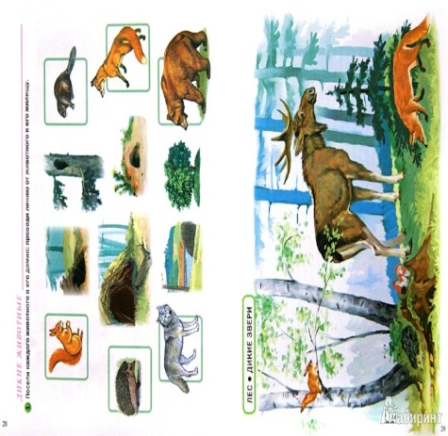
IV. | Итог занятия. | -Как ты думаешь, как ты занимался?  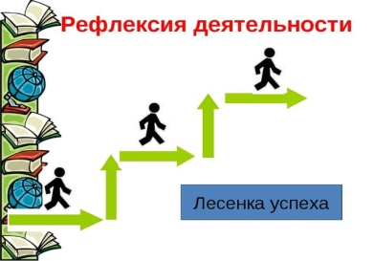  – Ты говорил хорошо ,слушал, играл, отвечал на вопросы. Молодец!

